**СОДЕРЖАНИЕ**

ВВЕДЕНИЕ 3

1. ТЕОРЕТИЧЕСКОЕ ОБОСНОВАНИЕ РАЗРАБОТКИ 5

1.1. Языки программирования: основы и классификация 5

1.2. Языки программирования: JavaScript 7

1.3. Языки программирования для взаимодействия с базой данных 8

1.4. Основные минусы в современных магазинах 10

1.5. Исследование интернет-магазинов 13

ВЫВОД ПО ТЕОРЕТИЧЕСКОЙ ЧАСТИ 16

2. ПРАКТИЧЕСКАЯ ЧАСТЬ 17

2.1. Этапы разработки интернет-магазина 17

2.2. Анализ и проектирование 18

2.3. Разработка базы данных 20

2.4. Разработка Frontend 21

2.5. Разработка Backend 22

2.6. Тестирование 24

ВЫВОД ПО ПРАКТИЧЕСКОЙ ЧАСТИ 25

3. ЭКОНОМИЧЕСКОЕ ОБОСНОВАНИЕ РАЗРАБОТКИ 26

4. ПРАВИЛА И НОРМЫ ТЕХНИКИ БЕЗОПАСНОСТИ ПРИ РАБОТЕ С ВЫЧИСЛИТЕЛЬНОЙ ТЕХНИКОЙ 36

ЗАКЛЮЧЕНИЕ 42

СПИСОК ИСПОЛЬЗУЕМЫХ ИСТОЧНИКОВ 43

*ПРИЛОЖЕНИЕ А* 46

# ВВЕДЕНИЕ

Развитие электронной коммерции в последние десятилетия значительно изменило способы приобретения товаров и услуг, предоставляя потребителям возможность осуществлять покупки в любое удобное время и из любой точки мира. Одним из важнейших направлений в этой сфере является разработка интернет-магазинов для продажи различных видов товаров, в том числе одежды, обуви, аксессуаров и других предметов гардероба. Актуальность данной темы обусловлена стремительным ростом онлайн-торговли, увеличением числа пользователей интернета и повышением требований к удобству, скорости и безопасности покупок.

Сегодня большинство потребителей предпочитают заказывать вещи через интернет, поскольку это позволяет экономить время, получать доступ к широкому ассортименту товаров и сравнивать цены в режиме онлайн. Для продавцов создание современного интернет-магазина становится необходимым условием для расширения клиентской базы и повышения конкурентоспособности.

В связи с этим важной задачей является разработка эффективных, удобных и безопасных платформ, способных удовлетворить потребности современных пользователей и обеспечить высокий уровень сервиса.

Основной целью данной работы является разработка концепции и создание прототипа интернет-магазина для продажи различных вещей, учитывая современные требования к дизайну, функциональности и безопасности.

В рамках исследования планируется определить оптимальные технологии и методы реализации, а также проанализировать особенности взаимодействия пользователей с онлайн-платформой.

Для достижения поставленной цели необходимо решить следующие задачи:

1. Анализ существующих решений и тенденций в области разработки интернет-магазинов для вещей..
2. Определение требований к функциональности и дизайну будущего магазина.
3. Разработка архитектуры и структуры сайта с учетом удобства навигации и пользовательского опыта.
4. Реализация прототипа интернет-магазина с использованием современных технологий веб-разработки.
5. Проведение тестирования и оценка эффективности созданной платформы.
6. Разработка рекомендаций по дальнейшему развитию проекта и внедрению дополнительных функций.

*Объектом* исследования является процесс разработки и функционирование интернет-магазинов, специализирующихся на продаже вещей, включая особенности их архитектуры, интерфейса и технологий реализации.

*Предметом* исследования являются технические, функциональные и организационные аспекты создания и эксплуатации интернет-магазина для вещей, а также методы повышения его эффективности, удобства использования и безопасности для пользователей.

# ТЕОРЕТИЧЕСКОЕ ОБОСНОВАНИЕ РАЗРАБОТКИ

## Языки программирования: основы и классификация

В современном мире языки программирования играют фундаментальную роль, выступая в качестве посредника между человеческим мышлением и машинной логикой. Они позволяют разработчикам формулировать алгоритмы на понятном человеку уровне, после чего преобразовывать их в последовательности команд, исполняемых процессором. Без языков программирования было бы невозможно создание программного обеспечения, веб-приложений, операционных систем и даже искусственного интеллекта.

Эволюция языков программирования насчитывает более восьми десятилетий. Первые шаги были сделаны в 1940-х годах, когда появились низкоуровневые языки, тесно связанные с архитектурой процессоров. Однако настоящий прорыв произошел в 1950-х с созданием Fortran (1957) — первого высокоуровневого языка, предназначенного для научных вычислений. Вслед за ним появился COBOL (1959), ориентированный на бизнес-приложения.

1970-е годы принесли структурное программирование, а языки Pascal и C заложили основы современной разработки. В 1980-х началась эра объектно-ориентированного программирования (ООП) с такими языками, как C++ и Smalltalk. А в 1990-х мир увидел Java, Python и JavaScript, которые до сих пор остаются одними из самых популярных.

Развитие языков программирования продолжается и сегодня, отвечая на новые технологические вызовы. Современные тенденции включают повышенное внимание к безопасности, упрощение процессов разработки и подготовку к эре квантовых вычислений. Языки программирования остаются живым, постоянно развивающимся инструментом, который продолжает формировать наше цифровое настоящее и будущее.

HTML (HyperText Markup Language) — это стандартный язык разметки для создания веб-страниц и веб-приложений. Он используется для структурирования содержимого на сайте, такого как текст, изображения, ссылки, таблицы и другие элементы.

Особенности HTML:

— Структурирование контента: HTML позволяет организовать информацию на странице с помощью тегов, таких как <h1>, <p>, <div>, <ul>, <table> и др.

— Гипертекстовые ссылки: HTML обеспечивает возможность создания переходов между страницами через теги <a>.

— Поддержка мультимедиа: Можно вставлять изображения (<img>), видео (<video>), аудио (<audio>) и другие медиаэлементы.

— Расширяемость и совместимость: HTML широко поддерживается всеми браузерами и легко интегрируется с другими технологиями, такими как CSS и JavaScript.

— Простота освоения: Основы HTML легко понять даже начинающим, что делает его первым шагом в веб-разработке.

— Стандартизация: HTML является международным стандартом, что обеспечивает совместимость и единое понимание структуры страниц во всем мире.

CSS (Cascading Style Sheets) - язык каскадных таблиц стилей, который описывает внешний вид документа, написанного на языке разметки (чаще всего HTML). Создатель Хокон Виум Ли в 1996 году.

Основные функции CSS:

— Разделение содержимого и оформления. CSS позволяет упростить создание и обслуживание веб-сайтов, определив общие стили для многих страниц;

— Адаптация под различные устройства. С помощью медиа-запросов и гибких сеточных раскладок создаются макеты, автоматически подстраивающиеся под размеры экрана смартфонов, планшетов, ноутбуков и настольных компьютеров;

— Создание визуальных эффектов и анимации. Современные CSS-модули, такие как Flexbox и Grid, позволяют выстраивать сложные адаптивные раскладки, а свойства вроде transform и transition дают возможность создавать плавные анимированные переходы между состояниями элементов.

## Языки программирования: JavaScript

JavaScript — это высокоуровневый, интерпретируемый язык программирования, широко используемый для создания интерактивных веб-страниц и веб-приложений. Он был разработан компанией Netscape в середине 1990-х годов и с тех пор стал одним из основных языков для веб-разработки.

Основные возможности JavaScript включают:

— Манипуляция DOM (Document Object Model): позволяет динамически изменять структуру, стиль и содержимое веб-страниц, делая их интерактивными.

— Обработка событий: реагировать на действия пользователя, такие как клики, нажатия клавиш, перемещение мыши и другие события.

— Асинхронное программирование: с помощью таких механизмов, как промисы и async/await, обеспечивает выполнение задач без блокировки интерфейса, например, загрузку данных с сервера.

— Работа с сетью: позволяет осуществлять запросы к серверу (например, через AJAX, Fetch API), получать и отправлять данные без перезагрузки страницы.

— Модульность и структура: поддержка модулей и современных стандартов ECMAScript, что облегчает написание масштабируемого кода.

—Использование в серверной разработке: с помощью платформы Node.js JavaScript используется для создания серверных приложений, API и обработки данных.

— Поддержка различных платформ: JavaScript работает не только в браузерах, но и на мобильных устройствах, в десктопных приложениях и даже в IoT-устройствах.

## Языки программирования для взаимодействия с базой данных

PHP (акроним от "PHP: Hypertext Preprocessor") — это широко используемый серверный язык программирования, предназначенный для создания динамических веб-страниц и веб-приложений. Он особенно популярен благодаря своей простоте, гибкости и богатому набору встроенных функций.

Основные возможности PHP включают:

— Обработка форм и взаимодействие с пользователями: PHP позволяет собирать и обрабатывать данные, отправленные через формы на сайте.

— Работа с базами данных: поддержка различных систем управления базами данных, таких как MySQL, PostgreSQL, SQLite и другие, что позволяет создавать динамический контент на основе данных.

— Создание динамических страниц: PHP генерирует HTML-код на лету, что делает страницы адаптивными и персонализированными.

— Работа с файлами на сервере: чтение, запись, удаление файлов и управление ими.

— Обеспечение безопасности: возможности защиты данных и предотвращения атак, таких как SQL-инъекции и межсайтовый скриптинг (XSS).

— Интеграция с другими технологиями: поддержка работы с API, использование JSON, XML, а также интеграция с различными сервисами.

— Кроссплатформенность: PHP работает на большинстве серверных операционных систем, таких как Linux, Windows, macOS.

SQL (Structured Query Language — язык структурированных запросов) — это стандартный язык для взаимодействия с реляционными базами данных. Он позволяет создавать, изменять, управлять и получать данные из баз данных, а также управлять структурой самих баз данных.

Основные возможности SQL включают:

— Создание и изменение структуры базы данных: Создание таблиц, индексов, представлений и других объектов базы данных (CREATE, ALTER, DROP).

— Манипуляция данными: Вставка новых данных (INSERT), обновление существующих (UPDATE), удаление (DELETE).

— Получение данных: Выполнение запросов для извлечения информации (SELECT), в том числе с условиями, сортировкой, группировкой.

— Управление доступом и безопасностью: Назначение прав и ролей пользователям (GRANT, REVOKE).

— Обеспечение целостности данных: Определение ограничений (CONSTRAINTS), триггеров, правил проверки.

## Основные минусы в современных магазинах

Основные недостатки современных интернет-магазинов для вещей можно выделить и подробно описать следующим образом:

1. Недостаточная возможность примерки и оценки товара перед покупкой

— Отсутствие физического контакта с вещью: покупатели не могут прикоснуться, примерить или ощутить качество товара перед покупкой. Это часто приводит к несоответствию ожиданий и реальности.

— Ограниченная визуализация: даже высококачественные фотографии и видео не всегда передают истинный цвет, текстуру или посадку вещи.

— Некорректная примерка: отсутствие возможности примерить одежду или обувь, что особенно важно для определения размера и посадки, увеличивает риск возвратов и неудовлетворенности.

1. Высокий уровень возвратов и неудовлетворенности

— Большое количество возвратов: несоответствие описания и реальности часто приводит к возвратам, что увеличивает издержки для магазина и неудобство для клиента.

— Сложности с возвратом: процедуры возврата могут быть сложными и длительными, что отпугивает покупателей и снижает их доверие.

1. Ограниченные возможности для оценки качества товара

— Недостаточная информация: описание товара зачастую недостаточно подробное или не содержит информации о материале, особенностях производства и долговечности.

— Фотографии и видео: не всегда позволяют оценить качество швов, фурнитуры и других нюансов, важных для оценки товара.

1. Ограниченные возможности для персонализации и выбора

— Отсутствие выбора размеров и цветов: иногда ассортимент представлен ограниченно, что не позволяет покупателю выбрать наиболее подходящий вариант.

— Недостаток рекомендаций и персонализированных предложений: алгоритмы могут быть недостаточно точными, что снижает удобство поиска.

1. Проблемы с доставкой и логистикой

— Длительные сроки доставки: особенно при международных покупках или из-за недостаточной логистической инфраструктуры.

— Повышенные расходы на доставку: что увеличивает итоговую цену товара и снижает конкурентоспособность.

— Проблемы с отслеживанием заказа: недостоверная или отсутствующая информация о статусе доставки вызывает недоверие.

1. Отсутствие возможности быстрого получения консультации

— Недостаток службы поддержки: покупатели не всегда могут быстро получить ответы на вопросы о размере, составе или наличии товара.

— Ограниченные коммуникационные каналы: отсутствие онлайн-чата, консультаций или телефонной поддержки усложняет решение проблем.

1. Технические ограничения и неудобство интерфейса

— Некорректная работа сайта или приложения: медленная загрузка, ошибки или неудобная навигация снижают пользовательский опыт.

1. Проблемы с безопасностью и конфиденциальностью

— Риски утраты личных данных: недостаточная защита информации о клиентах может привести к мошенничеству или спаму.

— Недостаточная прозрачность политики возврата и обмена: что вызывает недоверие у покупателей.

1. Ограниченность возможностей для устойчивого развития и экологической ответственности

— Отсутствие информации о происхождении товара: покупатели всё чаще интересуются экологическими аспектами.

— Недостаточная прозрачность цепочек поставок: что вызывает критику со стороны потребителей, заботящихся о экологической ответственности.

## Исследование интернет-магазинов

Исследование субъектов в России и СНГ в сфере интернет-магазинов для вещей. Разберём плюсы и минусы, выделяющие их на фоне.

Общие маркетплейсы (например, Wildberries, Ozon, AliExpress)

**Плюсы:**

* 1. Большой ассортимент товаров от разных продавцов.
  2. Возможность сравнивать цены и отзывы.
  3. Часто акции, скидки и программы лояльности.
  4. Удобная доставка и возврат.

**Минусы:**

* 1. Контроль качества зависит от продавца, возможны товары низкого качества.
  2. Не всегда есть гарантия подлинности брендов.
  3. Иногда задержки в доставке.
  4. Множество посредников, что может усложнить возврат или обмен.

Специализированные брендовые онлайн-магазины (например, Nike, Adidas, Zara)

**Плюсы:**

* 1. Гарантия оригинальности товара.
  2. Новинки и эксклюзивные коллекции.
  3. Четкая политика возврата и обслуживания.
  4. Обычно хорошее качество сервиса.

**Минусы:**

* 1. Более высокая цена по сравнению с маркетплейсами.
  2. Ограниченный ассортимент по сравнению с универсальными платформами.
  3. Могут отсутствовать товары, которые есть у других продавцов.

Магазины-бутики и дизайнерские онлайн-магазины

**Плюсы:**

* 1. Уникальные, эксклюзивные вещи.
  2. Высокое качество и оригинальный дизайн.
  3. Персонализированный сервис.

**Минусы:**

* 1. Высокая цена.
  2. Ограниченный ассортимент.
  3. Меньшая доступность по регионам.

Магазины с секонд-хенд и винтажные магазины онлайн (например, Vinted, Depop)

**Плюсы:**

* 1. Возможность приобрести уникальные вещи по более низкой цене.
  2. Экологическая составляющая — продление жизни вещей.
  3. Разнообразие стилей и эпох.

**Минусы:**

* 1. Не всегда гарантировано качество и подлинность.
  2. Размеры и описание могут быть неточными.
  3. Длительный процесс поиска подходящего товара.

Официальные сайты производителей (например, Patagonia, The North Face)

**Плюсы:**

* 1. Гарантия оригинальности и высокого качества.
  2. Возможность купить новинки и эксклюзивные модели.
  3. Часто есть программы поддержки и гарантии.

**Минусы:**

* 1. Меньший ассортимент по сравнению с маркетплейсами.
  2. Цены могут быть выше.
  3. Ограниченная доступность в некоторых регионах.

## ВЫВОД ПО ТЕОРЕТИЧЕСКОЙ ЧАСТИ

Провиденное исследование выявило ключевые тенденции в развитии языков программирования и проблемы розничной торговли спортивными товарами. Анализ показал, что современные веб-технологии (HTML, CSS, JavaScript) развиваются в сторону повышения безопасности, производительности и адаптивности, являющимся важным аспектов для создания интернет-магазинов.

Исследование рынка товаров обнаружило системные проблемы:

— Ограниченный ассортимент.

— Проблемы с качеством и подлинностью продукции.

— Непрозрачность ценовой политики.

Сравнительный анализ объектов (Wildberries, Ozon и тд) выявил их недостатки:

— Отсутствие экспертной оценки товаров.

— Проблемы с гарантией подлинности.

— Умеренными наценками (15-40%).

— Уникальным ассортиментом нишевых брендов.

Ключевой особенностью модели - сочетание приемлемых цен и гарантией качества. Реализация требует дальнейшей проработки маркетинговой стратегии и логистических решений.

# ПРАКТИЧЕСКАЯ ЧАСТЬ

Цель практической части: создать прототип интернет-магазина для вещей, решающий ключевые проблемы рынка (высокие наценки, ограниченный ассортимент, недоверие покупателей) за счёт технологических и маркетинговых решений.

Задачи практической части:

1. Спроектировать структуру сайта (PHP, HTML, CSS, SQL).
2. Реализовать ключевые функции: каталог, корзину и тд.
3. Протестировать проект.

Методы проектирования:

— Разработка визуального прототипа (Figma) - дизайн.

— Техническое проектирование - создание ER - диаграммы.

Модули разработки:

— Frontend: HTML/CSS (Дизайн), JavaScript (Логика).

— Backend: PHP, MySQL.

— Тестирование проекта.

## Этапы разработки интернет-магазина

Анализ и проектирование в него входит:

— Исследование других интернет-магазинов .

— Сбор требований к функционалу.

— Создание концепта в Figma.

— Разработка ER и UML диаграмм.

Разработка базы данных:

— Проектирование таблиц.

— Написание SQL-запросов.

— Разработка базу данных на отдельном сервере для хостинга.

— Тестирование Базы данных.

Разработка Frontend:

— Разработка визуальной части на языках html и css.

— Интерактивность на языке JavaScript.

— Интеграция с Backend.

Разработка Backend:

— Работа с базой данных на языках PHP + MySQL;

— Реализация API;

— Защищенность и безопасность данных.

Тестирование:

— Функционирование и проверка работы;

— Нагрузочное тестирование.

## Анализ и проектирование

Исследование в сфере интернет-магазинов (Ozon, Wildberries и тд): Проведённый анализ ключевых объектов рынка позволил выявить плюсы и минусы, а также определить возможности для создания проекта в сфере малого бизнеса. Ключевые проблемы, выявленные в ходе исследования:

— Низкое доверие к маркетплейсам из-за обилия контрафакта и отсутствия гарантий качества.

— Высокие цены у официальных ритейлеров (Брендовые сайты) на фоне серого рынка.

— Отсутствие экспертного подхода – мало полезного контента (гайды, обзоры, советы по выбору), что усложняет покупателям принятие решений.

— Долгая доставка у некоторых магазинов, что снижает лояльность клиентов.

— Ограниченность ассортимента – либо только масс-маркет, либо только брендовые магазины.

Сбор требований к функционалу: на основе провиденного анализа и выявленных проблем рынка можно сформулировать ключевые функциональные требования к будущему интернет-магазину. Они разделяются на:

— Основные функции (MVP – минимально жизнеспособный продукт).

— Дополнительные функции (улучшение пользовательского опыта).

— Административные функции (управление магазином).

Создание прототипа в Figma, визуальной части проекта (Рисунок 1);

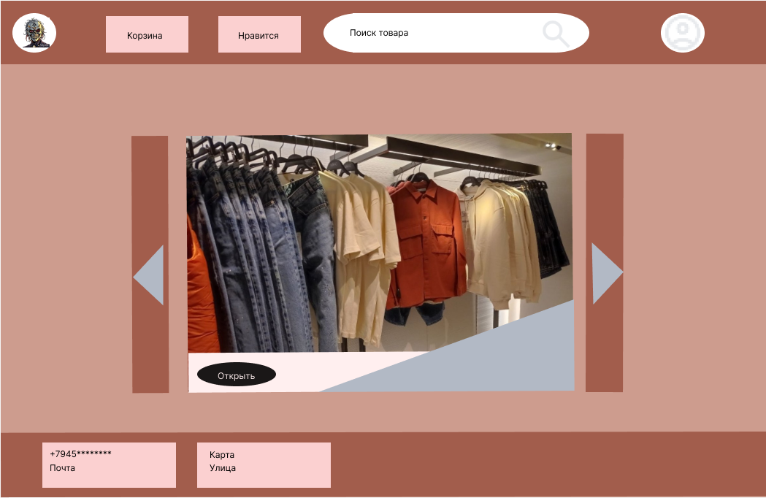

Рисунок 1 - Шаблон Figma

Разработка ER и UML диаграмм для интернет-магазина (Рисунок 2);

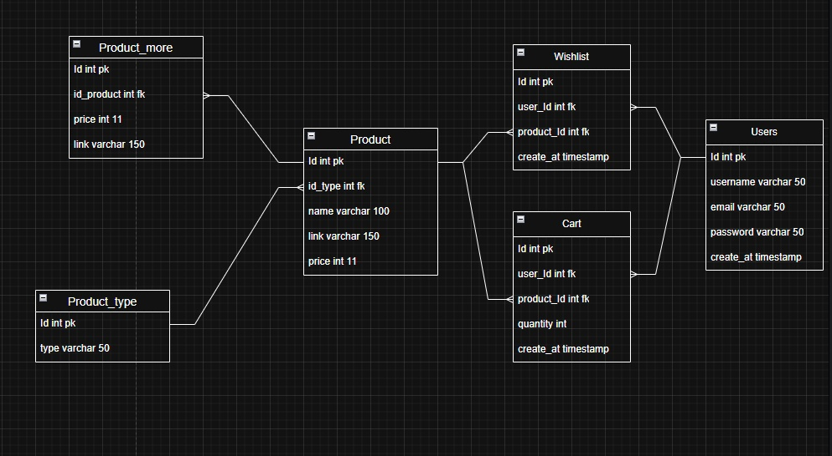

Рисунок 2 - ER Диаграмма

## Разработка базы данных

Проектирование таблиц, основывается на написание по ранее сделанным диаграммам. Определение первичных, вторичных ключей для данных и их иерархий (Рисунке 3);



Рисунок 3 - Таблица SQL

Написание SQL-запросов, по принципу таблиц с типами данных для ранние уже построенных диаграмм (Рисунок 4);

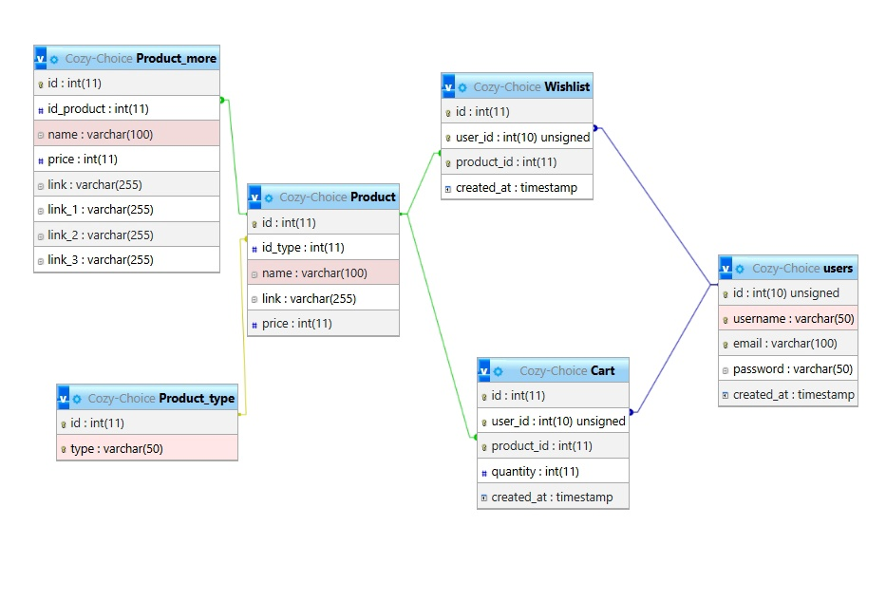

Рисунок 4- Таблицы SQL

Для разработки базы данных на отдельном сервере для хостинга, был выбран сервис infinityfree.com с отдельным сервером и доменом. Работа будет происходит на основе PhpMyAdmin, СУБД MySQL;

Для тестирования базы данных, задаём запросы на вывод и объединение таблиц.

## Разработка Frontend

Чтобы разработать визуальную часть на языках HTML и CSS, по шаблону был создан прототип, с визуальной частью и интуитивностью сайта, (Рисунке 5). Включает в себя блоки «Div», стилизация объектов и кнопок «Button», для дальнейшей работы с Backend;

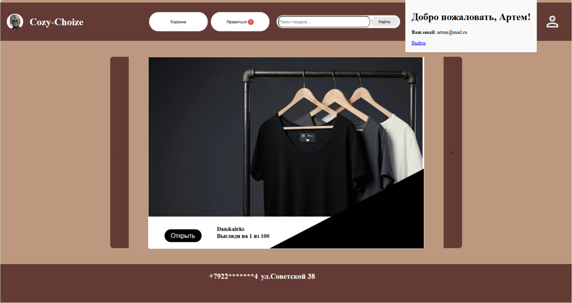

Рисунок 5- Frontend

Интерактивность на языке JavaScript: по заданным уже кнопкам (Рисунок 5), и переключателям (Рисунок 6), показывает данные пользователя;



Рисунок 6- Показывает данные пользователя

Интеграция с Backend: чтобы увидить данные и товары, необходимо сделать на PHP, HTML и JS, объединенную работу, принимающие данный и отображающие их (Рисунок 7);

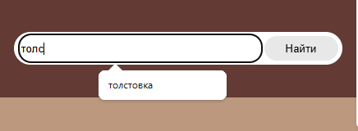

Рисунок 7- Поиск товаров

## Разработка Backend

Работа с базой данных на языках PHP + MySQL, в него входит: подключение к базе данных, вывод и ввод данных, а также редактирование и удаление (Рисунке 8);

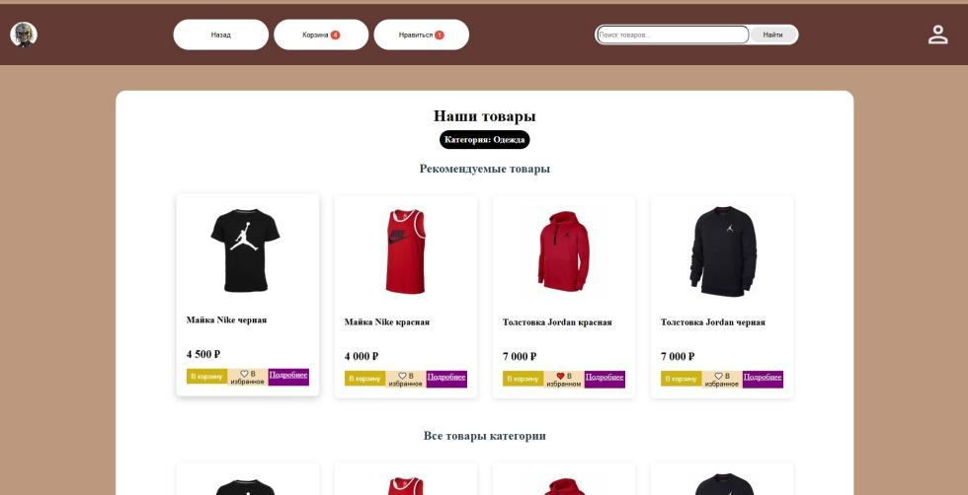

Рисунок 8- Показ товаров

Реализация API, взаимодействие с базой данных - включает удаление и редактирование (Рисунок 9), добавление и показ данных излеченные из базы данных (Рисунке 10);

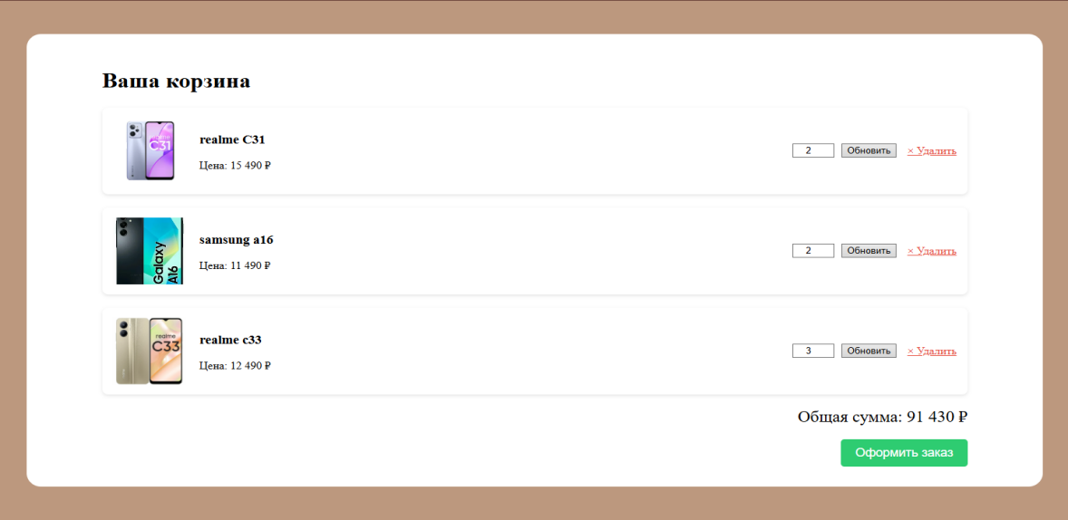

Рисунок 9- Корзина товаров

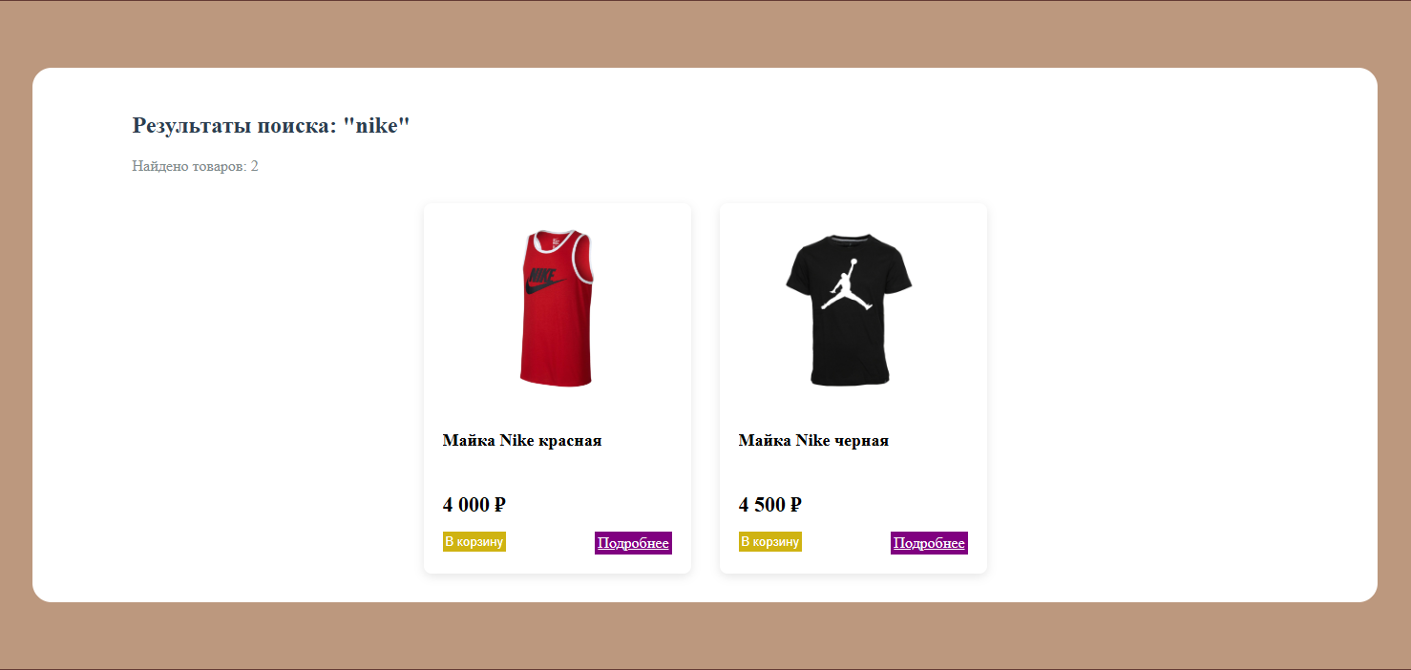

Рисунок 10- Поиск товаров

Защищенность и безопасность данных - пароли шифруются в базе данных (Рисунке 11) и для распознавания используется отдельный файл и данные использующиеся в виде временной сессии;

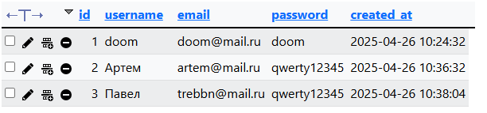

Рисунок 11- Пользовательские данные

## Тестирование

Функционирование и проверка, включает тестирование и работоспособности сайта, кнопок и объектов (Рисунок 12); 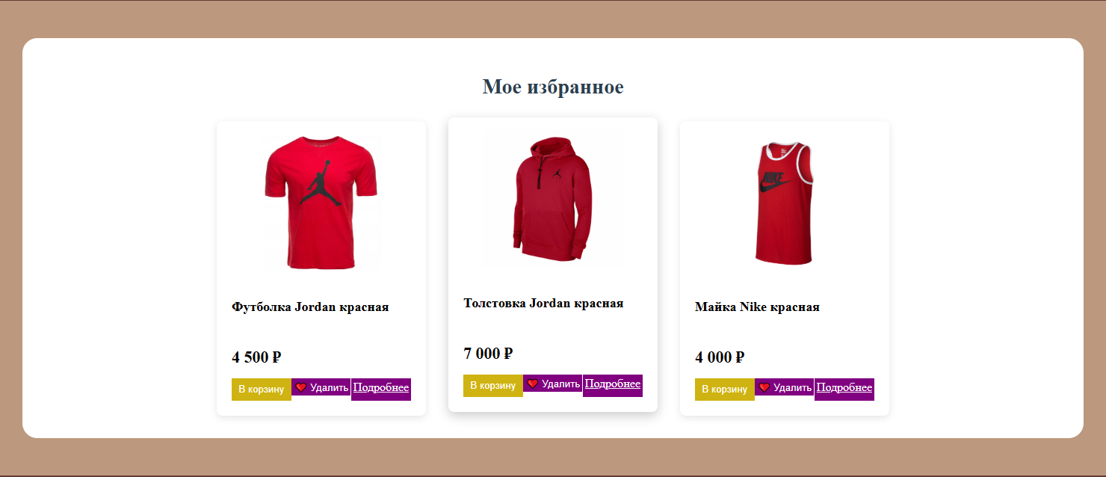

Рисунок 12- Избранное

Нагрузочное тестирование, включает в себя работу с несколькими пользователями одновременно или в разных браузерах (Рисунки 13-14);

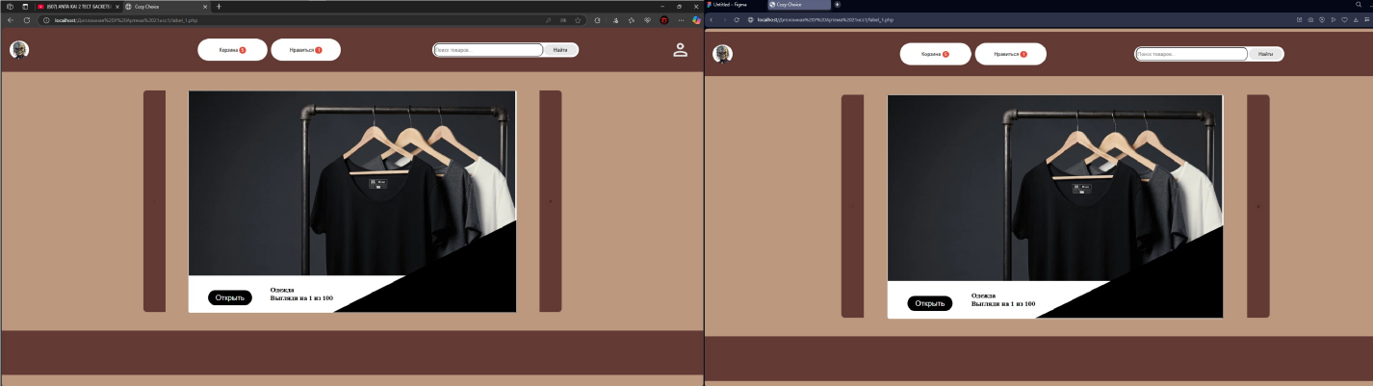

Рисунок 13- Вход с разных браузеров

## ВЫВОД ПО ПРАКТИЧЕСКОЙ ЧАСТИ

Разработанный интернет-магазин для вещей Cozy choice представляет решение, направленное на устранение недостатков: высоких цен, ограниченного ассортимента и недоверия покупателей. Проект реализован с использованием полного стека технологий (HTML, CSS, JavaScript, PHP, MySQL), обеспечивающие стабильную работу всех модулей: каталога товаров, корзины, личного кабинета и системы администрирования. Ключевые возможности магазина:

1. Удобный и адаптивный интерфейс - чёткая структура категорий и быстрый поиск товаров.
2. Безопасность и защита данных - шифрование паролей и персональных данных пользователей, авторизация через сессии, защита от SQL-инъекций.
3. Гибкость для дальнейшего развития - возможность добавления новых функций (отзывы, рейтинги товаров, система лояльности), оптимизированная база данных, позволяющая масштабировать ассортимент, готовность к интеграции с платёжными системами и службами доставки.

# ЭКОНОМИЧЕСКОЕ ОБОСНОВАНИЕ РАЗРАБОТКИ

Количество часов затраченные на выполнение информационного продукта (таблица 1) равняется 208 часам, что равняется 35 дням, работая по 6 часов в день.

*Таблица 1* - Состав и время выполнения работ

|  |  |
| --- | --- |
| Состав работ | Время выполнения |
| Установка Программного обеспечение | 3 часа |
| Анализ цифровых ресурсов по теме Веб – сайт компании | 3 часа |
| Создание базы данных | 6 часов |
| Создание страниц сайта | 40 часов |
| Создание связей страниц сайтов с базой данных | 30 часов |
| Создание заявок и связи с БД | 22 часов |
| Сформировать текст | 54 часов |
| Обработка цифровых и аналоговых материалов | 10 часов |
| Оформление главной страницы | 10 часов |
| Оформление дополнительных страниц | 20 часов |
| Отладка недоработок | 10 часов |
| Итого: | 208 часов |

*Расчёт себестоимости*

Себестоимость — это расхода предприятий, непосредственно связанные с производством, покупкой и реализацией продукции, выполнением работ и предоставлением услуг.

Выявление резервов снижения себестоимости должно опираться на комплексный технико-экономический анализ работы предприятия: изучение технического и организационного уровня производства, использование производственных мощностей и основных фондов, сырья и материалов, рабочей силы, хозяйственных связей.

(1)

Где – себестоимость продукта;

– прямые затраты;

– накладные расходы.

Обычно накладные расходы принимают в размере 30% от прямых затрат.

(2)

Прямые затраты включают в себя такие расходы, как затраты на материалы и комплектующие изделия (), заработная плата разработчика, затраты на содержание и эксплуатацию оборудования.

, (3)

Где – прямые затраты;

– затраты на материалы и комплектующие изделия;

– заработная плата разработчика;

– затраты на содержание и эксплуатацию оборудования.

*Расчет затрат по статье расходов «Материалы»*

Главными задачами анализа материальных затрат как важнейшего слагаемого себестоимости товаров являются:

* выявление и измерение влияния отдельных групп факторов на отклонение затрат от плана и их изменение по сравнению с предшествующими периодами;
* выявление резервов экономии материальных затрат и путей их мобилизации.

В Таблице 2 приведена смета затрат, стоимость единицы каждого

материала или изделия взята в соответствии с ценами, действующими на это изделие в момент проведения разработки.

*Таблица 2* - Смета затрат

|  |  |  |  |  |  |
| --- | --- | --- | --- | --- | --- |
| Наименование материалов | Единица измерения | Количество | Цена за единицу | Стоимость | Примечание |
| Печатная бумага для принтера А4 | шт | 50 | 10 | 500 | Использовано для распечатки пояснительной записки |
| Компакт-диск | шт | 1 | 50 | 50 | Использован для пояснительной записки |
| Итого: |  |  |  | 650 |  |

*M=500+50=550*(руб.)

*Расчёт затрат по статье расходов «Электроэнергия».*

*Таблица 3* - Расчёт затрат

|  |  |  |  |  |  |
| --- | --- | --- | --- | --- | --- |
| Наименование потребителей | Единица измерения | Потребляемая мощность | Время работ | Цена 1 квт/час | Стоимость |
| Компьютер | 1 КВт/ч | 850 ВТ/ч | 208 часов. | 5 руб. 05 коп | руб. |
| Итого: |  |  |  |  | руб. |

В соответствии с установленными расценками на электроэнергию цена 1 КВт/ч равна 5 руб. 05 коп.

Компьютер в среднем потребляет 850 ВТ/ч, то есть 0,8 КВт/ч.

*Т*=208 (ч).

Где – затраты на электроэнергию;

– время разработки продукта;

– электроэнергия, потребляемая компьютером за час работы;

– текущий тариф на электроэнергию.

На основании вышеуказанных данных можно рассчитать общие затраты на электроэнергию за время разработки проекта:

, (5)

(руб.)

Затраты на электроэнергию составили руб.

*Расчёт фонда заработной платы.*

Разработка и сопровождение корпоративного сайта для организации ремонта телефонов производилась в рамках дипломной работы, поэтому заработная плата равна нулю.

Зарплата разработчика данного сайта включает в себя такие значения как:

1. ФОТ-разработчика – показатель фонда оплаты труда разработчика;
2. ЗПс-м – среднемесячная заработная плата;
3. Чср-сп. – среднесписочная численность сотрудников.

Фонд оплаты труда (ФОТ) включает в себя:

1. заработную плату работникам;
2. мотивационные выплаты (премии, различные бонусы);
3. компенсационные выплаты и материальная помощь;
4. выплаты за неотработанное время (пособия, отпуска и т.п.)

Расчёт ФОТ производят за месяц, квартал, год. В данном случае будем использовать промежуток времени – год, а точнее 12 месяцев. Стандартная формула для расчета:

ФОТразработчика = ЗПс-м х Чср-сп. х 12

По статистике, средняя заработная плата разработчиков сайтов Перми составляет 95 тыс. рублей.

ФОТразработчика за 1 час = 95000/ (22*8) =539,59(руб.)

ФОТразработчика = 539,59 * 208 =112272 (руб)

*Расчёт затрат на содержание и эксплуатацию оборудования*

Затраты на содержание и эксплуатацию оборудования включают расход на электроэнергию, вспомогательные материалы, обслуживание используемого оборудования и прочие затраты.

Затраты на электроэнергию рассчитываются с учётом времени выполнения дипломной работы за компьютером, текущего тарифа на электроэнергию и количества энергии, потребляемой компьютером в час.

Общее количество времени рассчитываем по формуле:

, (4)

Где – общее количество времени;

– количество дней разработки продукта;

– время работы на компьютере.

На основании среднестатистических значений затраты на износ малоценного инструмента взяты 3000 руб. в год на одно рабочее место. Расчёт стоимостного выражения износа малоценного инструмента произведён по следующей формуле:

, (6)

Где – затраты на износ малоценного инструменты;

– затраты на износ малоценного инструменты в год;

– количество дней разработки продукта;

365 – количество дней в году.

(руб.).

Стандартное среднее значение затрат на вспомогательные материалы составляет 2500 руб. в год на одно рабочее место. Затраты на вспомогательные материалы рассчитываются по следующей формуле:

, (7)

Где – затраты на вспомогательные материалы;

– затраты на вспомогательные материалы в год;

– количество дней разработки продукта;

365 – количество дней в году.

(руб.)

Амортизация оборудования составляет 20% в год от первоначальной стоимости оборудования. Но разработка велась не год, а 52 дня. Первоначальная стоимость компьютера составляет примерно 150000 руб.

, (8)

Где – затраты на амортизацию за год;

– первоначальная стоимость оборудования;

0,2 – 20% от первоначальной стоимости оборудования.

(руб.)

(руб.)

Затраты на ремонт и обслуживание оборудования, в данном случае это компьютер, составляют в среднем 7 процентов от первоначальной стоимости.

*,* (9)

Где - затраты на ремонт и обслуживание оборудования;

- первоначальная стоимость оборудования.

(руб.)

Размер прочих затрат принят в размере 8% от общей суммы затрат на содержание и эксплуатацию оборудования:

, (10)

Где - затраты на амортизацию,

– прочие затраты;

– затраты на электроэнергию;

– затраты на износ малоценного инструмента;

– затраты на вспомогательные материалы;

– затраты на ремонт и обслуживание оборудования.

(руб.)

Смета расходов на содержание и эксплуатацию оборудования представлена в таблице 4.

*Таблица 4* - Смета расходов на содержание и эксплуатацию

|  |  |
| --- | --- |
| Наименование статьи расходов | Сумма, руб. |
| Затраты на амортизацию оборудования | 2465,75 |
| Затраты на электроэнергию | 840,32 |
| Затраты на износ малоценного инструмента | 246,57 |
| Затраты на вспомогательные материалы | 205,47 |
| Затраты на текущий ремонт и обслуживание оборудования | 863,01 |
| Прочие затраты | 172,23 |
| Итого | 4793,35 |

Таким образом, величина РСЭО составила 4793,35 рублей.

*Расчёт накладных расходов*

В результате можно провести расчёт прямых затрат на разработку продукта по формуле (3):

(руб.)

Используя формулу (2), можно рассчитать величину накладных расходов. Накладные расходы принимают в размере 30% от прямых затрат:

38830,2(руб.)

*Стоимость информационного продукта (услуги)*

По формуле (1) можно рассчитать величину себестоимости продукта:

168064,27(руб.)

Таким образом, себестоимость разработки программного продукта в рамках дипломного проекта составляет рублей.

Цена продукта рассчитывается по формуле:

*,* (11)

Где Нрент – норма рентабельности, которая составляет 25%.

210080,34(руб.)

*Экономическая эффективность*

При расчёте экономической эффективности учитывалось, что стоимость создания web сайта стоит 25000 рублей. Для сравнения было взято время, затраченное на создание сайта вручную без использования шаблонов и конструкторов.

Расчёт экономической эффективности произведён по следующей формуле:

, (12)

Где – экономическая эффективность;

– стоимость создания мобильного приложения квалифицированным специалистом;

– себестоимость продукта;

Цпр – цена продукта.

39919,66(руб.)

По результатам расчёта экономической эффективности проектирования и внедрения средства автоматизации сразу можно понять, что это выгодно. Хоть выгода и косвенная, но, как правило, заметная в средне и долгосрочной перспективе. Внедрение средств автоматизации может привести к корректированию самого бизнес-процесса, так как задачи выполняются быстрее. Сотрудники могут обрабатывать большие объёмы информации за своё рабочее время, что можно использовать или для уменьшения затрат на персонал или для быстрого развития бизнеса при неизменности количества сотрудников, занятых обработкой информации.

Как показывает практика автоматизация бизнес-процессов, в особенности таких как расчёт себестоимости продукции, подготовка регламентированной отчётности по результатам деятельности, учёт взаиморасчетов с контрагентами, формирование и учёт печатных документов несёт в себе большой потенциал для развития и материальную выгоду с течением времени.

В процессе расчёта экономический эффективности необходимо учитывать одно свойство автоматизации. Заключается оно в следующем: чем больше средств и времени потрачено на автоматизацию, тем выше экономический эффект от внедрения. Объясняется это довольно просто: если качественно подойти к выбору программного продукта, качественно проработать все бизнес-процессы на этапе проектирования и внедрения, все описать и отладить, то в последующем будет потрачено гораздо меньше средств на эксплуатацию программы.

Важно отметить, что в случае, если одним программным средством автоматизируются различные подразделения и сотрудники, то уменьшаются затраты на организацию документооборота между ними. Уменьшаются как временные, так и материальные затраты.

# ПРАВИЛА И НОРМЫ ТЕХНИКИ БЕЗОПАСНОСТИ ПРИ РАБОТЕ С ВЫЧИСЛИТЕЛЬНОЙ ТЕХНИКОЙ

*Правила поведения и техники безопасности в кабинете*

Общие требования:

1. Работа за персональным компьютером (ПК) связана с вредными и опасными условиями труда. Неправильные действия при эксплуатации ПК могут привести как к фатальным последствиям для пользователя, так и выходу из строя дорогостоящей аппаратуры. Вследствие чего существуют установленные нормы и требования к занятиям за ПК, которые необходимо соблюдать.
2. Необходимо неукоснительно соблюдать правила по технике безопасности. Нарушение этих правил может привести к поражению электрическим током, вызвать возгорание, привести к выходу из строя аппаратуры. При эксплуатации персонального компьютера необходимо остерегаться поражения электрическим током, механических повреждений, травм.

*Требования к организации рабочего места.*

Рабочее место, оборудованное персональным компьютером, должно предусматривать:

1. наличие заземления всех компонентов ПК с внешним питанием (системный блок, монитор);
2. наличие сетевого фильтра;
3. наличие защитного экрана монитора с электронно-лучевой трубкой.

Кабинет должен быть оборудован средствами пожаротушения и первой медицинской помощи. Сетевые кабели должны быть проведены на стенах на безопасном уровне и уложены в короба. Рабочие места должны быть организованы таким образом, чтобы фронтальные поверхности соседних мониторов находились на расстоянии не менее 2 м, а боковые − не менее 1,2 м.

*Требования безопасности перед началом работы.*

Перед началом работы на ПК необходимо соблюдать следующие требования:

1. осмотреть и привести в порядок рабочее место;
2. отрегулировать освещённость на рабочем месте, убедиться в достаточности освещённости, отсутствии отражений на экране;
3. проверить правильность подключения оборудования в электросеть;
4. проверить исправность проводящих проводов и отсутствие оголённых участков проводов;
5. убедиться в наличии защитного заземления;
6. протереть салфеткой поверхность экрана и защитного фильтра;
7. убедиться в отсутствии дискет в дисководах процессора персонального компьютера;
8. проверить правильность установки стола, стула, положения оборудования, угла наклона экрана, положение клавиатуры, положение «мыши» на специальном коврике, при необходимости произвести регулировку рабочего стола и кресла, а также расположение элементов компьютера в целях исключения неудобных поз и длительных напряжений тела.

Пользователю при работе с персональным компьютером запрещается приступать к работе при:

1. отсутствии защитного экранного фильтра класса «полная защита»;
2. отсутствии специальной вилки с подключением заземления;
3. обнаружении неисправности оборудования;
4. при размещении персональных компьютеров в ряд на расстоянии менее 1,2 м, при расположении рабочих мест с компьютерами в колонку на расстоянии менее 2,0 м, при рядном расположении дисплеев экранами друг к другу.

Работнику запрещается производить протирание влажной или мокрой салфеткой электрооборудование, которое находится под напряжением (вилка вставлена в розетку). Влажную или любую другую уборку производить при отключённом оборудовании.

Работник обязан сообщить руководителю подразделения, службы или участка об обнаруженной неисправности оборудования.

*Требования безопасности во время работы*

Пользователь ПК во время работы обязан:

1. выполнять ту работу, которая определена его должностной инструкцией, которая ему была поручена и по которой он был проинструктирован;
2. в течение всего рабочего времени содержать в порядке и чистоте рабочее место;
3. держать открытыми вентиляционные отверстия, которыми оборудованы приборы и персональные компьютеры;
4. не загромождать оборудование посторонними предметами, которые снижают теплоотдачу;
5. при необходимости прекращения работы на некоторое время корректно закрыть все активные задачи;
6. выполнять санитарные нормы и соблюдать режимы работы и отдыха;
7. соблюдать правила эксплуатации электрооборудования или другого оборудования в соответствии с инструкциями по эксплуатации;
8. соблюдать установленные режимы рабочего времени, регламентированные перерывы в работе и выполнять в паузах рекомендованные упражнения для глаз, шеи, рук, туловища, ног;
9. соблюдать расстояние от глаз до экрана в пределах 60 – 70 см, но не ближе 50 см с учётом размеров алфавитно-цифровых знаков и символов.

Работнику при работе на ПК запрещается:

1. касаться одновременно экрана монитора и клавиатуры;
2. прикасаться к задней панели системного блока (процессора) при

включённом питании;

1. переключать разъёмы интерфейсных кабелей периферийных устройств при включённом питании;
2. допускать попадание влаги на поверхность системного блока (процессора), монитора, рабочую поверхность клавиатуры, дисководов, принтеров и других устройств;
3. производить самостоятельное вскрытие и ремонт оборудования.

Работник обязан соблюдать последовательность включения ПК:

1. включить блок питания;
2. включить периферийные устройства (принтер, монитор, сканер и др.);
3. включить системный блок (процессор).

Работник обязан отключить ПК от электросети:

1. при обнаружении неисправности;
2. при внезапном снятии напряжения электросети;
3. во время чистки и уборки оборудования.

Работник обязан оборудовать рабочее место:

1. высоту рабочей поверхности стола отрегулировать в пределах 680 - 800 мм, при отсутствии регулировки высота рабочей поверхности стола должна составлять 725 мм;
2. рабочий стол должен иметь пространство для ног высотой не менее 600 мм, шириной – не менее 500 мм, глубиной на уровне колен – не менее 450 мм и для вытянутых ног – не менее 650 мм;
3. оборудовать подставкой для ног, имеющей ширину не менее 300 мм, глубину – не менее 400 мм, регулировку по высоте – в пределах 150 мм, по углу наклона опорной поверхности подставки – до 20 градусов;
4. клавиатуру расположить на поверхности стола на расстоянии 100 – 300 мм от края, обращённого к пользователю, или на специальной регулируемой по высоте рабочей, отделённой от основной, столешницы;
5. уровень глаз при вертикально расположенном экране должен приходится на центр или 2/3 высоты экрана.

*Требования безопасности в аварийных ситуациях при работе с ПК*

Пользователь обязан:

1. во всех случаях обнаружения обрыва проводов питания, неисправности заземления и других повреждений электрооборудования, появления гари немедленно отключить питание и сообщать об аварийной ситуации руководителю и дежурному электрослесарю;
2. при любых случаях сбоя в работе технического оборудования или программного обеспечения немедленно вызвать представителя отдела информационных технологий;
3. в случае появления рези в глазах, резком ухудшении видимости - невозможности сфокусировать взгляд или навести его на резкость, появлении боли в пальцах и кистях рук, усилении сердцебиения немедленно покинуть рабочее место, сообщить руководителю;
4. не приступать к работе на ПК до устранения неисправности;
5. при получении травм или внезапном заболевании немедленно известить своего руководителя, организовать первую доврачебную помощь или вызвать скорую медицинскую помощь;
6. при обнаружении человека, попавшего под напряжение, немедленно отключить электропитание и освободить его от действия тока, оказать доврачебную помощь и вызвать скорую медицинскую помощь.

*Требования безопасности после окончания работы с ПК*

Пользователь обязан соблюдать следующую последовательность выключения ПК:

1. произвести закрытие всех активных задач;
2. выполнить парковку считывающей головки жёсткого диска (если не предусмотрена автоматическая парковка головки);
3. убедиться, что в дисководах нет дискет; выключить питание

системного блока (процессора);

1. выключить питание всех периферийных устройств;
2. отключить блок питания.

Работник обязан осмотреть и привести в порядок рабочее место и выполнить несколько упражнений для глаз и пальцев рук на расслабление.

Работник обязан по окончанию работы (при длительных перерывах более одного часа) или, уходя с работы, вынуть исправную вилку из исправной розетки.

Соблюдение всех перечисленных требований обеспечивает поддержание безопасности пользователей при работе за персональные компьютеры на положенном уровне, снижает риск получения травм и вывода из строя компьютерной техники

# ЗАКЛЮЧЕНИЕ

В ходе реализации проекта по разработке интернет-магазина для продажи вещей была достигнута основная цель — создание функциональной и удобной платформы, которая обеспечивает эффективное взаимодействие между продавцом и покупателем. В процессе работы были решены ключевые задачи, включающие разработку пользовательского интерфейса, внедрение системы управления товарами.

Использование технологий (HTML, CSS, JavaScript, PHP, MySQL) обеспечило стабильную работу всех модулей, включая каталог, корзину, личный кабинет и тд. Особое внимание уделено безопасности: реализовано шифрование данных, защита от SQL-инъекций и авторизация через сессии.

Магазин ориентирован на прямые поставки от производителей, что позволяет предлагать клиентам конкурентные цены без потери качества. Проект соответствует актуальным трендам e-commerce и готов к дальнейшему развитию в условиях динамичного рынка.

# СПИСОК ИСПОЛЬЗУЕМЫХ ИСТОЧНИКОВ

1. HTML (HyperText Markup Language) - это стандартный язык разметки для создания веб-страниц. Источник [Электронный ресурс]: https://developer.mozilla.org/ru/docs/Web/HTML (Дата использования: 02.04.2025)
2. CSS (Cascading Style Sheets) - используется для описания внешнего вида и форматирования HTML-документов. Источник [Электронный ресурс]: https://developer.mozilla.org/ru/docs/Web/CSS (Дата использования: 02.04.2025)
3. JavaScript - это язык программирования, который позволяет создавать интерактивные элементы на веб-страницах. Источник [Электронный ресурс]: https://developer.mozilla.org/ru/docs/Web/JavaScript (Дата использования: 02.04.2025)
4. SQL (Structured Query Language) - это язык программирования, используемый для управления и манипуляции реляционными базами данных. Источник [Электронный ресурс]: https://www.w3schools.com/sql/ (Дата использования: 03.04.2025)
5. PHP (Hypertext Preprocessor) - это серверный язык программирования, который используется для создания динамических веб-страниц. Источник [Электронный ресурс]: https://www.php.net/manual/ru/ (Дата использования: 03.04.2025)
6. Основы программирования охватывают базовые концепции, такие как переменные, циклы, условия и функции. Источник [Электронный ресурс]: https://www.codecademy.com/learn/learn-how-to-code (Дата использования: 03.04.2025)
7. Основы HTML - включают в себя структуру документа, теги и атрибуты. Источник [Электронный ресурс]: https://www.w3schools.com/html/html_intro.asp (Дата использования: 06.04.2025)
8. Основы CSS - включают в себя селекторы, свойства и каскадность. Источник [Электронный ресурс]: https://www.w3schools.com/css/css_intro.asp (Дата использования: 06.04.2025)
9. Основы JavaScript - включают в себя синтаксис, типы данных и функции. Источник [Электронный ресурс]: https://www.w3schools.com/js/js_intro.asp (Дата использования: 07.04.2025)
10. Основы SQL - включают в себя команды SELECT, INSERT, UPDATE и DELETE. Источник [Электронный ресурс]: https://www.w3schools.com/sql/sql_intro.asp (Дата использования: 07.04.2025)
11. Использование сервис хостинга [InfinityFree](https://dash.infinityfree.com/) Источник [Электронный ресурс]: https://dash.infinityfree.com (Дата использования: 29.05.2025)
12. Git -  система контроля версий. Источник [Электронный ресурс]: https://git-scm.com/ (Дата использования: 10.05.2025)
13. REST API - архитектурный стиль для веб-сервисов. Источник [Электронный ресурс]: https://www.redhat.com/en/topics/api/what-is-a-rest-api (Дата использования: 15.05.2025)
14. Правильное подключение между HTML и CSS. Источник [Электронный ресурс]: https://timeweb.com/ru/community/articles/kak-pravilno-podklyuchit-css-k-html (Дата использования: 29.04.2025)
15. MySQL - основы работы. Источник [Электронный ресурс]: https://timeweb.com/ru/community/articles/kak-udalenno-podklyuchitsya-k-mysql (Дата использования: 20.04.2025)
16. phpMyAdmin — это инструмент для управления базами данных MySQL. Источник [Электронный ресурс]: https://timeweb.com/ru/docs/virtualnyj-hosting/bazy-dannyh/osnovy-raboty-v-phpmyadmin/ (Дата использования: 20.04.2025)
17. Основы интерна. Источник [Электронный ресурс]: https://habr.com/ru/articles/709210/ (Дата использования: 20.04.2025)
18. Работа с формами в HTML и JavaScript. Источник [Электронный ресурс]: https://htmlweb.ru/java/forms.php (Дата использования: 23.04.2025)
19. Оптимизация производительности веб-сайтов основы. Источник [Электронный ресурс]: https://serverspace.ru/about/blog/kak-uskorit-rabotu-web-sajta/?utm_source=yandex.ru&utm_medium=organic&utm_campaign=yandex.ru&utm_referrer=yandex.ru (Дата использования: 29.05.2025)
20. Хостинг infinity free, знания о хостинге. Источник [Электронный ресурс]: https://forum.infinityfree.com/docs (Дата использования: 29.05.2025)

# *ПРИЛОЖЕНИЕ А*

**class="product-name"><?= htmlspecialchars($product['name']) ?></h3>**

**<div class="product-price"><?= number_format($product['price'], 0, '', ' ') ?> ₽</div>**

**<div class="product-actions">**

**<form method="post" action="add_to_cart.php" style="display: inline;">**

**<input type="hidden" name="product_id" value="<?= $product['id'] ?>">**

**<button type="submit" name="add_to_cart" class="btn btn-primary">В корзину</button>**

**</form>**

**<form method="post" action="wishlist.php" style="display: inline;">**

**<input type="hidden" name="product_id" value="<?= $product['id'] ?>">**

**<button type="submit" name="toggle_wishlist" class="btn btn-wishlist">**

**<?php**

**// Проверяем, есть ли товар в избранном**

**$stmt = $pdo->prepare("SELECT id FROM Wishlist WHERE user_id = ? AND product_id = ?");**

**$stmt->execute([$_SESSION['user_id'], $product['id']]);**

**echo $stmt->fetch() ? '❤️ В избранном' : '🤍 В избранное';**

**?>**

**</button>**

**</form>**

**<a href="product.php?id=<?= $product['id'] ?>" class="btn btn-secondary">Подробнее</a>**

**</div>**

**</div>**

**</div>**

**<?php endforeach; ?>**

**<?php endif; ?>**

**</div>**

**</div>**

**</div>**